Bankingvision -------------------------Research  Kontakt  MHbankingvision@gmail.com  Bankingvision.dk | Bankmarkedet og Fiskers Es  Bankmarkedet – Short Term Forecast  DISCLOSURE: FOrfatteren ejer RILBA  Markederne har de seneste dage gennemgået en korrektion af mindre størrelse. Ifølge bankingvision.dk er bankmarkedet faldet 2% samlet i denne uge, hvilket derfor også inkluderer de første par ”gode dage” af sidste uge.  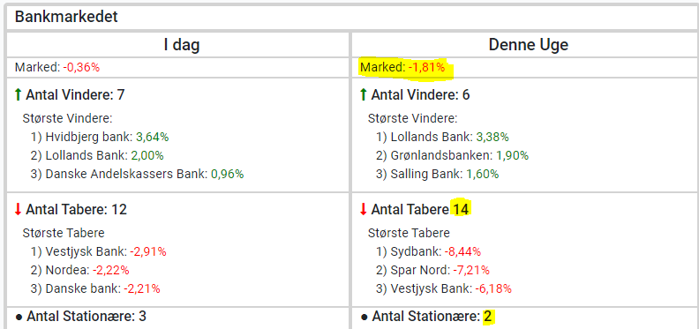  Det er udmærket, sammenlignet med S&P 500, OMXC20 og de vante index som generelt er faldet 3-4%. Jeg forventede umiddelbart at bankerne skulle reagere mere cyklisk end markedet, men de allerede deprimerede priser har haft en positiv effekt, det er næsten svært for investorerne at blive mere negative ift. bankaktier.  For 2 timer siden (Kl. 17.00 d. 3 september) udgav John Fisker en positiv udmelding. Forventningerne til basisresultatet for hele 2019 opjusteres. Specifikt ser han at resultatet før skat stiger fra 900-1200 til 1125-1275.
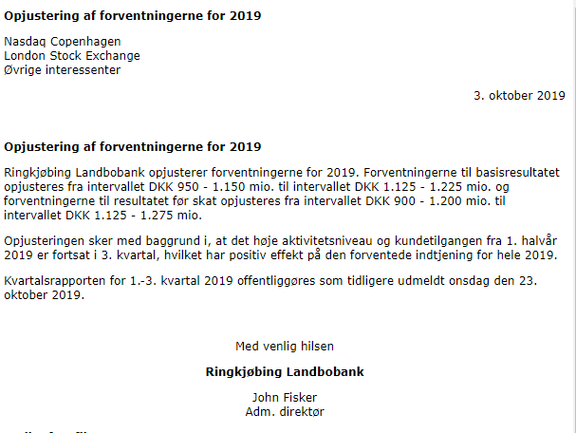

For at give en hurtig oversigt:

Det værste scenarie var tidligere på 900 millioner i profit på skat, det stiger med 25% til 1125 millioner.
Det bedste scenarie var tidligere 1200 millioner, det stiger med ~7% til 1275.
Det indikerer at banken ikke ser problemer på kort sigt, men også at projektionen umiddelbart ligger i den øvre ende af forecastet. John Fisker & co. er generelt konservative omkring deres estimater (som dette bevidner) og jeg tager derfor udmeldingen seriøst.

Grunden er et højt aktivitetsniveau og kundetilgang. Kundetilgangen er selvfølgelig unik til Ringkjøbing Landbobank, men det er aktivitetsniveauet ikke. Hvis vi kigger på indtjeningskalenderen over den kommende uge (Kilde: Bankingvision.dk Dashboard)
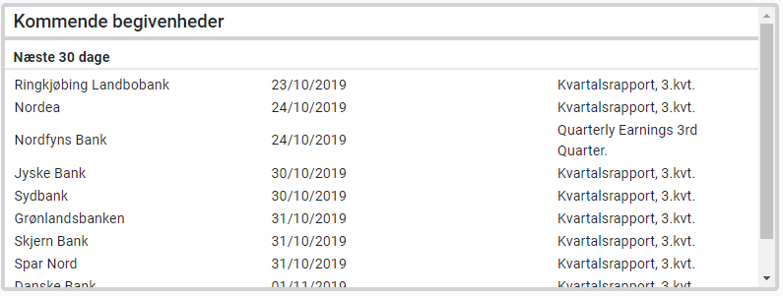

Ser vi at Ringkjøbing er den første rapporterende bank. Derfor er de også tidligt ude med opjusteringen, men mon ikke det høje aktivitesniveau er gældende lidt bredere?

I første omgang forventer jeg lavere pres på tværs af bankaktierne de kommende dage, relativt til markedet. Samtidig forventer jeg at bankerne som ligner Ringkjøbings, ser de største kursreaktioner.
Her taler jeg om banker hvis udlån til erhvervslivet udgør en stor del af deres eksponeringer: 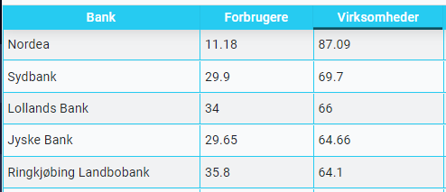
Her ses en liste over de fem banker med størst udlån til virksomheder, fra bankingvision.dk’s tabeloversigt.

Samtidig omhandler det banker som deler region med RILBA. På BankingVision.dk har vi også inddeling af banker efter deres udlånsprocent til regioner (og deres antal filialer, hvis førnævnte ikke kan findes). RILBA opererer primært i Midtjylland og Nordjylland.
Banker med eksponering til Midtjylland inkluderer: Djurslands Bank, Salling bank.

Banker med eksponering til Nordjylland inkluderer: Hvidbjerg Bank, Vestjysk Bank, DAB, Jutlander Bank, Spar Nord.
Samlet set kan det forventes at bankaktier vil opleve et løft i de kommende dage.

Strategi:

For at se trading strategien til udmeldingen fra RILBA, finder du den efter gratis indmelding til Bankingvision.dk

